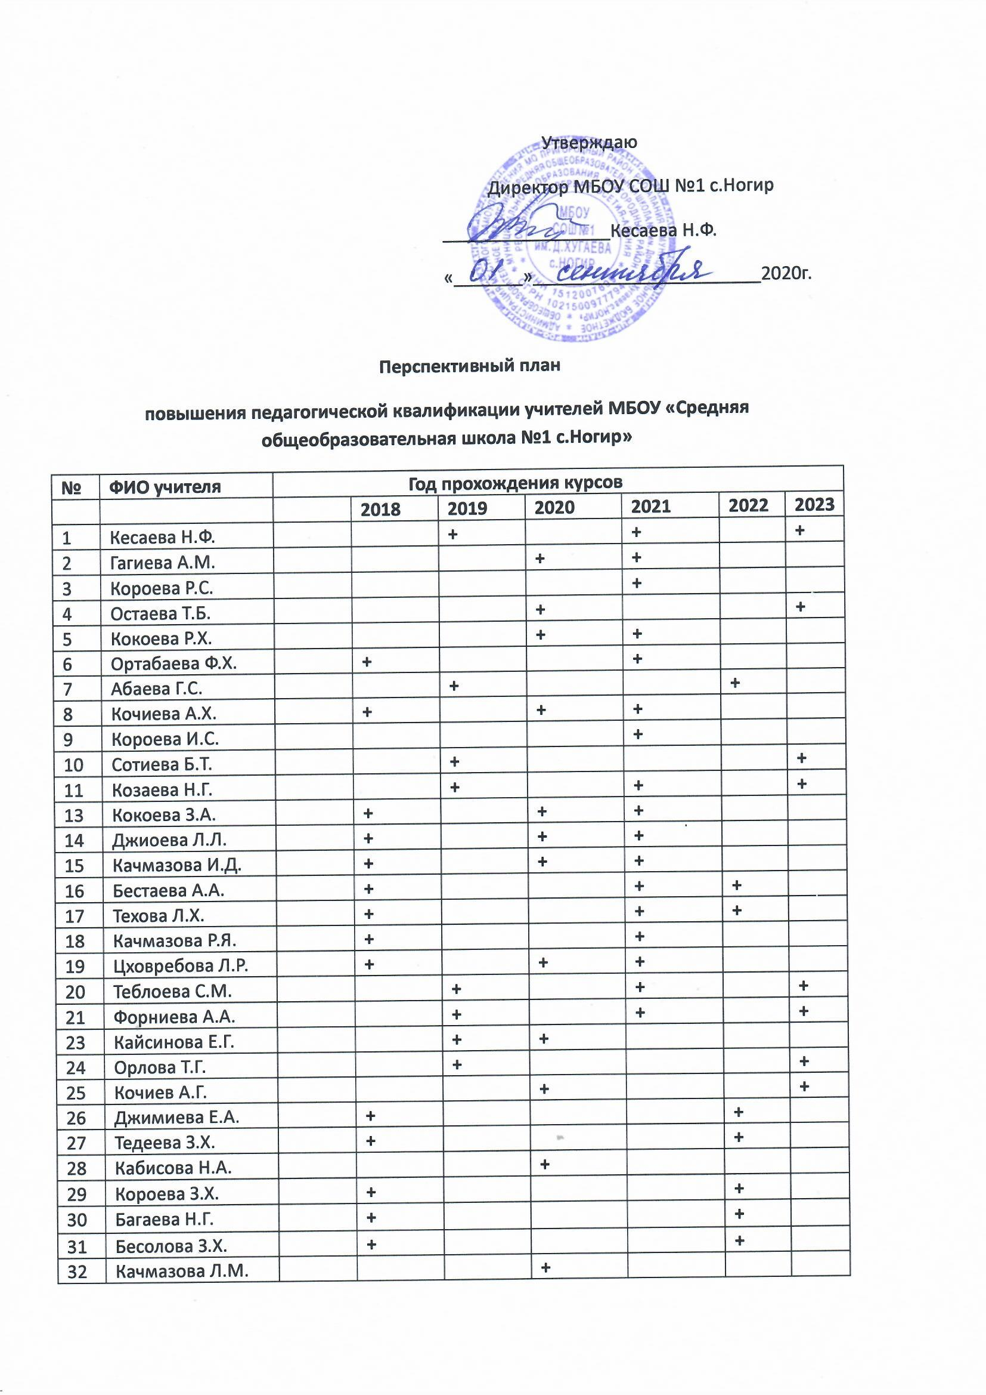

33 | Наниева О.А. |  | + |  | +
34 | Кудзиева С.Ч. |  | + |  |  |  | +
35 | Тибилова О.В. |  |  | + |  |  |  | +
36 | Алборова Е.Г. |  |  |  | +
37 | Кайсинов М.И. |  |  |  | +
38 | Циклаури Л.О. |  |  | + |  | +
39 | Остаева С.Т. |  |  |  |  | +

Курсы повышения квалификации в 2020-2021 учебном году
№ | ФИО учителя | Тема | Кто проводит
1 | Бестаева А.А. | Совершенствование предметных и метапредметных компетенций педагогических работников ( в том числе в области формирования функциональной грамотности в рамках реализации федерального проекта «Школа будущего» | «Академия реализации государственной политики и профессионального развития работников образования министерства просвещения РФ» 9дистанционные курсы)
2 | Качмазова Р.Я.
3 | Качмазова И.Д.
4 | Джиоева Л.Л.
5 | Кокоева З.А.
6 | Кокоева Р.Х.
7 | Ортабаева Ф.Х.
8. | Кочиева А.Х.
9 | Короева Р.С.
10 | Гагиева А.М.
11 | Короева И.С. | Предметная и методическая компетенция учителя осетинского и литературы | ГБОУ ДПОСОРИПКРО
12 | Качмазова Л.М. | Предметная и методическая компетенция учителя начальных классов | ГБОУ ДПОСОРИПКРО
13 | Тибилова О.В. | Предметная и методическая компетенция учителя информатики | ГБОУ ДПОСОРИПКРО
14 | Цхурбаева Л.Р. | Предметная и методическая компетенция учителя информатики | ГБОУ ДПОСОРИПКРО
15 | Короева Р.С. | Современные подходы к организации воспитательного процесса в системе образования | ГБОУ ДПОСОРИПКРО
16 | Козаева Н.Г. | Предметная и методическая компетенция учителя английского языка | ГБОУ ДПОСОРИПКРО
17 | Кудзиева С.Ч. | Предметная и методическая компетенция учителя английского языка | ГБОУ ДПОСОРИПКРО
20 | Циклаури Л.О. | Предметная и методическая компетенция учителя английского языка | ГБОУ ДПОСОРИПКРО
21 | Джиоева Л.Л. | Предметная и методическая компетенция учителя математики | ГБОУ ДПОСОРИПКРО
 | Кокоева З.А. | Предметная и методическая компетенция учителя математики | ГБОУ ДПОСОРИПКРО
 | Качмазова Р.Я. | Предметная и методическая компетенция учителя математики | ГБОУ ДПОСОРИПКРО
 | Кокоева Р.Х. | Предметная и методическая компетенция учителя русского языка и литературы | ГБОУ ДПОСОРИПКРО
 | Ортабаева Ф.Х. | Предметная и методическая компетенция учителя русского языка и литературы | ГБОУ ДПОСОРИПКРО
 | Кочиева А.Х. | Предметная и методическая компетенция учителя русского языка и литературы | ГБОУ ДПОСОРИПКРО
 | Теблова С.М. | Предметная и методическая компетенция учителя истории | ГБОУ ДПОСОРИПКРО
 | Фарниева А.А. | Предметная и методическая компетенция учителя истории | ГБОУ ДПОСОРИПКРО
 | Бестаева А.А. | Предметная и методическая компетенция учителя химии | ГБОУ ДПОСОРИПКРО
 | Техова Л.Х. | Предметная и методическая компетенция учителя физики | ГБОУ ДПОСОРИПКРО
 | Кайсинова Е.Г. | Современные подходы к преподаванию черчения (графики) в школе | ГБОУ ДПОСОРИПКРО
 | Тибилова О.В. | Основы финансовой грамотности, методы её преподавания в системе основного, среднего образования и финансового просвещения | Факультет профессиональной переподготовки руководящих работников, специалистов .Горский ГАУ.
 | Кудзиева С.Ч.
 | Короева З.Х.
 | Алборова Е.Г.
 | Циклаури Л.О.

Дистанционные курсы «Школа современного учителя»
1.Бестаева А.А.
2.Техова Л.Х.
3.Качмазова Р.Я.
4. Качмазова И.Д.
5.Кокоева З.А.
6. Джиоева Л.Л.
7.Фарниева А.А.

«Точка роста»
1.Бестаева А.А.
2.Техова Л.Х.
3.Качмазова Р.Я.

Зам.директора по УВР Гагиева А.М.

